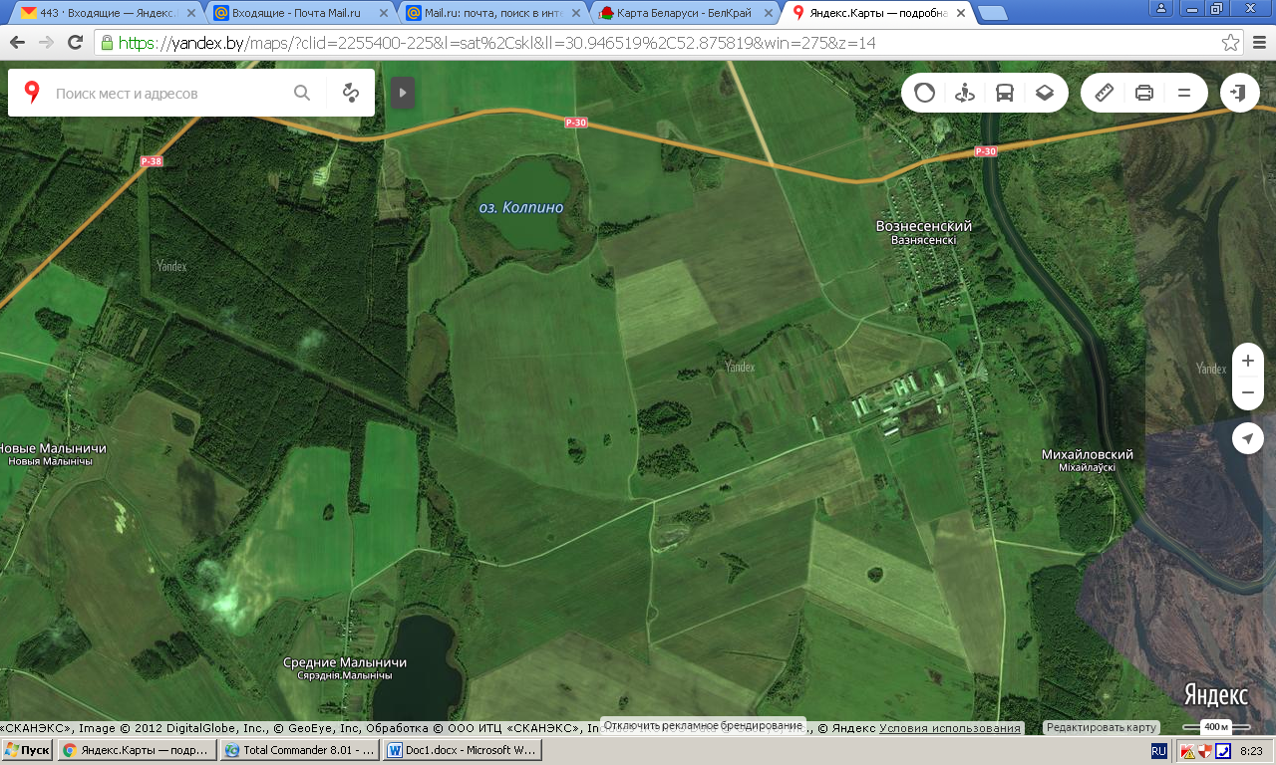
Условные обозначения:
- Полигон ТКО в н.п. Озерище

